Hướng dẫn cơ bản cho học sinh (k12online.vn)
- Đăng nhập:
Truy cập trang web k12online.vn
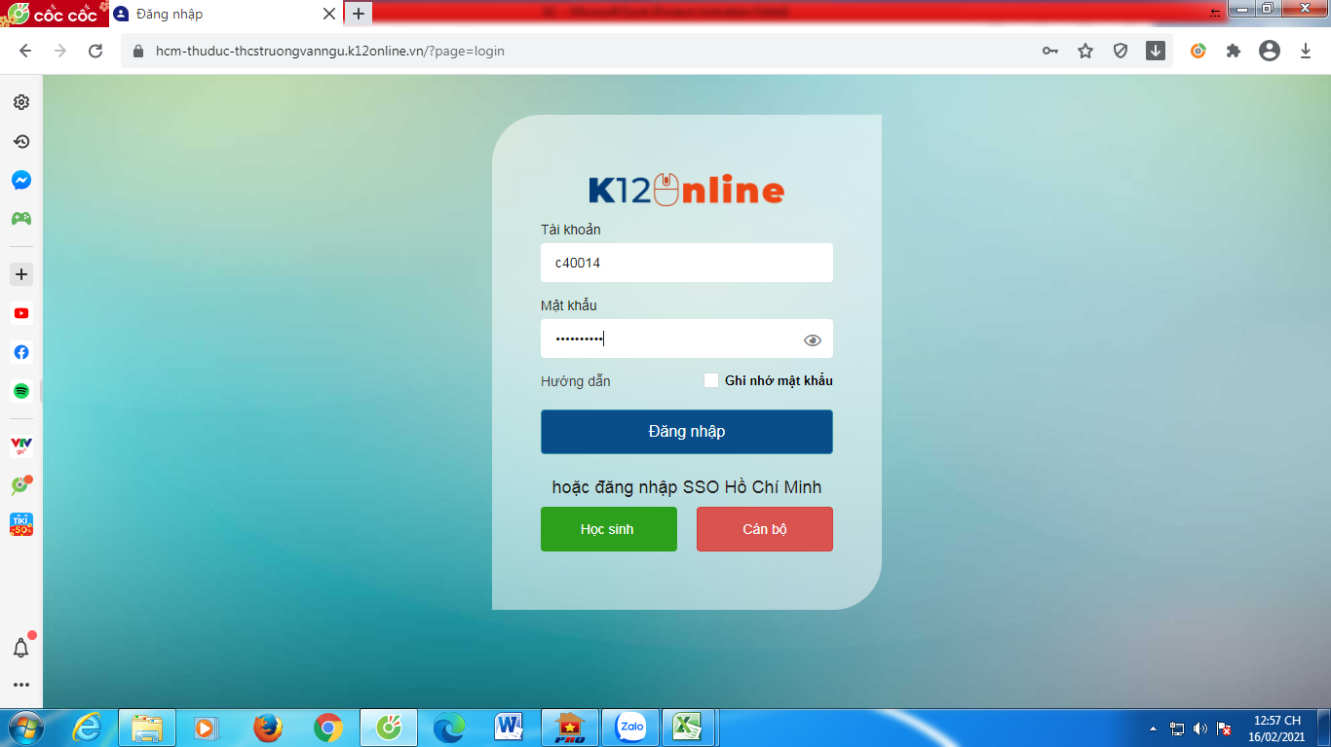
Nhập tài khoản mà giáo viên chủ nhiệm đã cung cấp
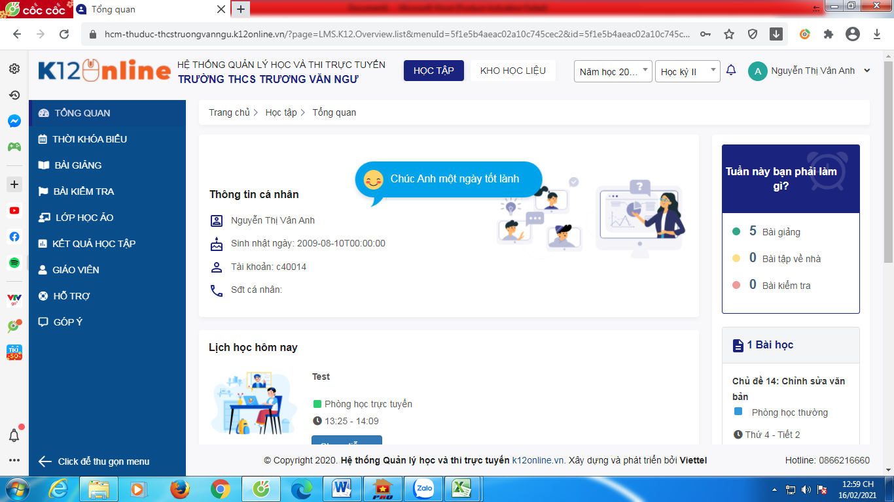
- Xem thời khóa biểu:
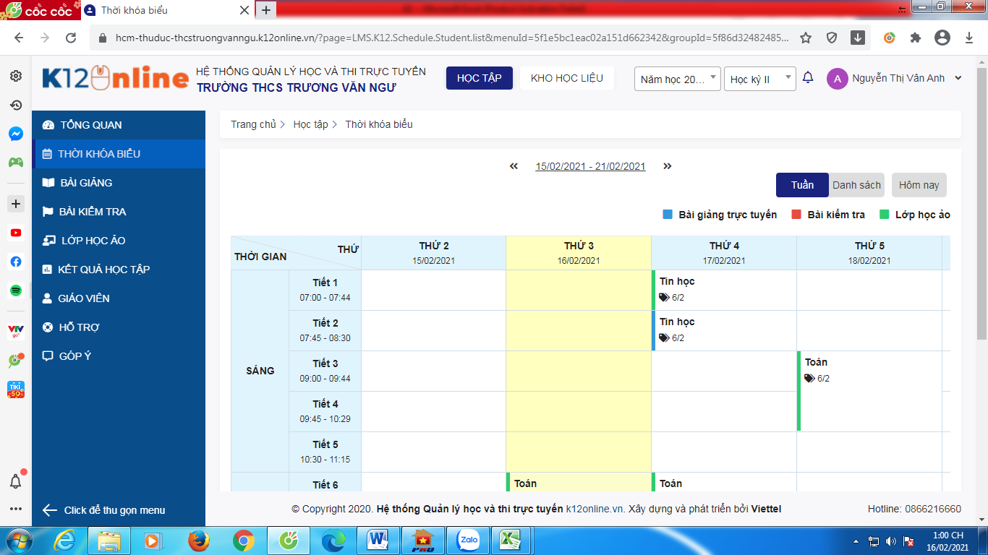
Các em sẽ xem được các thời gian tiết học trong ngày, trong tuần, loại bài giảng.
- Xem bài giảng:
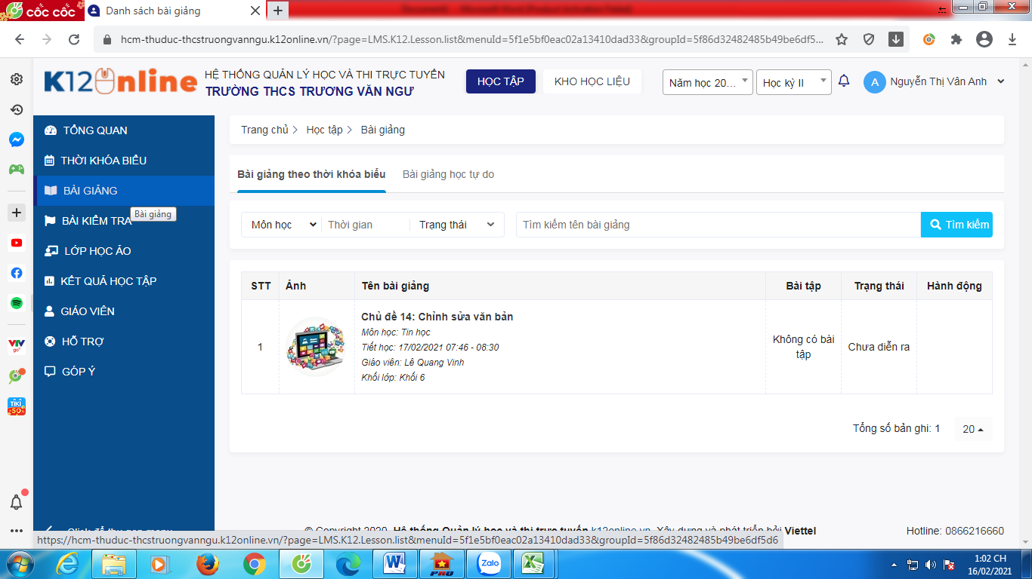
Học sinh sẽ xem được các bài giảng của giáo viên đã đăng (bài học sẽ mở đúng thời gian giáo viên quy định, các em chú ý xem thời gian cho kỹ để xem bài đúng thời gian, chương trình sẽ có điểm danh ).
Trong bài giảng sẽ có các loại tài liệu học tập dạng word, powerpoint, clip ... và bài tập. Học sinh có thể xem lại bài giảng sau khi bài giảng đã kết thúc.
- Lớp học ảo: (giờ học có sự tương tác với giáo viên)
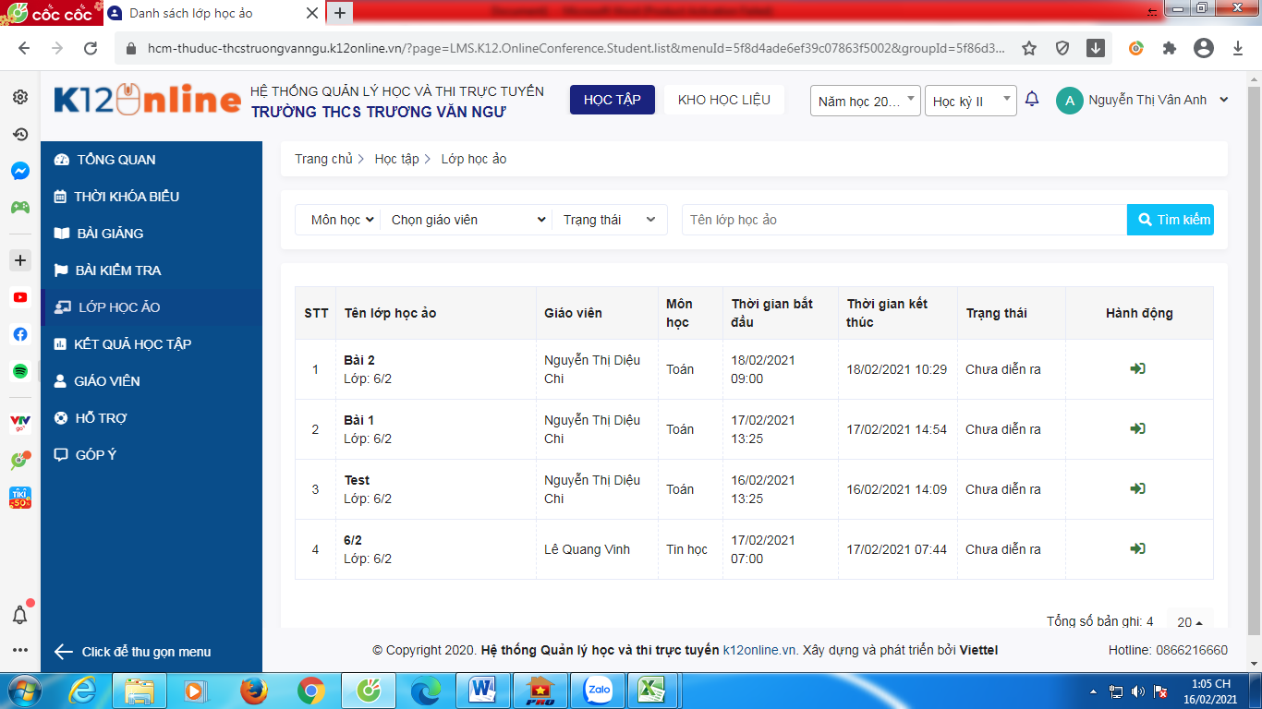
Học sinh chú ý trạng thái và thời gian quy định để vào lớp đúng giờ (sẽ có điểm danh)
Để tham gia vào lớp các em sẽ bấm vào
lưu ý: chọn vị trí học tập yên tĩnh, ưu tiên sử dụng máy tính để xem màn hình to rõ, chuẩn bị tai nghe hoặc loa (có thể sử dụng các thiết bị có kết nối internet khác).
- Danh sách giáo viên bộ môn:
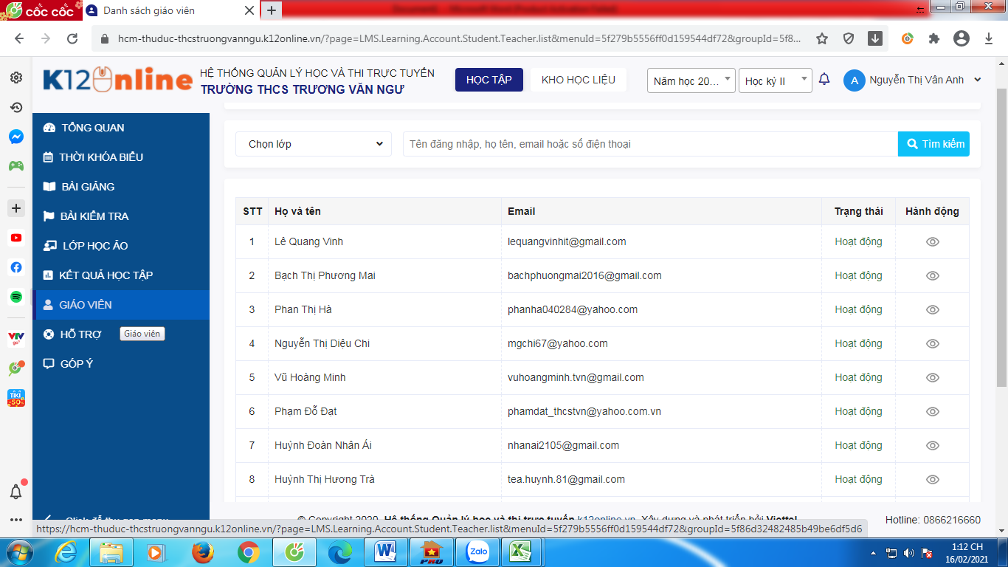
Các em có thể xem thêm hướng dẫn khác trong phần hỗ trợ:
